**扬子江药业集团有限公司**

**数字化一期费控项目**

冲销功能方案设计说明书

|  |  |
| --- | --- |
| 云 | 财务云 |
| 领域 | 人人费用 |
| 应用 |  |

**撰写记录**

| **日期** | **作者** | **审核人** | **版本** | **修改说明** |
| --- | --- | --- | --- | --- |
| 2024/1/30 | 罗燕 |  | V1.0 | 初版 |

**目 录**

1 文档简介 1

1.1 文档目的 1

1.2 适用范围 1

1.3 术语解释 1

2 需求背景介绍 1

3 整体实现思路 1

3.1 业务流程图 2

4 原型设计及说明 3

4.1 用户界面原型 3

4.2 界面元素说明 4

4.3 界面操作逻辑说明 6

5 测试注意事项 6

# 文档简介

## 文档目的

用于满足单据冲销功能的实现，因此书写此文档用于记录及展示功能设计。

## 适用范围

本需求规格说明书主要内容包括介绍需求背景、整体实现思路、原型设计及说明、非功能性需求等内容。用于指导系统设计、系统实现和测试阶段的工作。

## 术语解释

无

# 需求背景介绍

基于扬子江集团对于单据冲销功能的需求，现以费用报销单为例设计冲销功能用于单据各场景下的冲销。

# 整体实现思路

## 业务流程图



# 原型设计及说明

## 用户界面原型

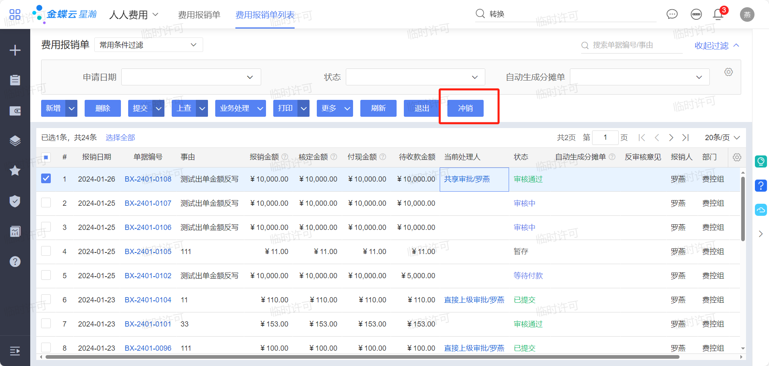

## 界面元素说明

**费用申请单--控件：**

| 序号 | 名称 | 元素类型 | 设计规格说明 |
| --- | --- | --- | --- |
| 1 | 借款 | 按钮 | 用于费用申请单单据类型为市场活动申请的单据下推借款单，支持按费用明细行下推 |
| 2 | 费用报销 | 按钮 | 用于费用申请下推费用报销单，支持按费用明细行下推 |
| 3 | 对公报销 | 按钮 | 用于费用申请下推对公报销单，支持按费用明细行下推 |
| 4 | 下推合同台账单 | 按钮 | 用于费用申请单单据类型为市场活动申请的单据下推合同台账单，支持按费用明细行下推 |
| 5 | 变更 | 按钮 | 用于费用申请单单据类型为市场活动申请的单据下推费用申请变更单 |

**费用申请单--新增字段：**

|  |  |  |  |  |  |
| --- | --- | --- | --- | --- | --- |
| **字段位置** | **字段名** | **字段说明** | **字段类型** | **字段来源** | **控制说明** |
| Head | feeuser | 费用使用人 | 基础资料 | 引用人员基础资料 |  |
| Head | locationevent | 活动地点 | 文本 | 手动输入 |  |
| Head | eventstarttime | 活动开始时间 | 日期 | 手动输入 |  |
| Head | eventendtime | 活动结束时间 | 日期 | 手动输入 |  |
| Head | activitygroup | 活动大类 | 基础资料 | 手动选择 |  |
| Head | activityitem | 活动小类 | 基础资料 | 手动选择 |  |
| Head | activityname | 活动名称 | 文本 | 手动输入 |  |
| Line（推广活动事项行） | proworkpurpose | 推广工作目的 | 文本 | 手动输入 |  |
| Line（推广活动事项行） | eventoverview | 活动概述 | 文本 | 手动输入 |  |
| Line（费用明细行） | applyproject | 申请项目 | 文本？ | 手动输入 |  |
| Line（费用明细行） | accountentity | 核算主体 | 组织 | 手动输入 |  |
| Line（费用明细行） | products | 产品 | 辅助资料 | 手动选择 |  |
| Line（投入明细行） | exattributedcompany | 费用归属公司 | 组织 | 手动输入 |  |
| Line（投入明细行） | variety | 品种 | 辅助资料 | 手动选择 |  |
| Line（投入明细行） | amount | 金额 | 金额 | 手动输入 |  |
| Line（投入明细行） | hospitalname | 医院名称 | 文本? | 手动输入 |  |
| Line（投入明细行） | hospitallevel | 医院等级 | 文本? | 手动输入 |  |
| Line（投入明细行） | investamount | 投入金额· | 金额 | 手动输入 |  |
| Line（会议议程行） | starttime | 开始日期 | 日期 | 手动输入 |  |
| Line（会议议程行） | endtime | 结束日期 | 日期 | 手动输入 |  |
| Line（会议议程行） | theme | 主题 | 文本 | 手动输入 |  |
| Line（会议议程行） | personneltype | 人员类型 | 下拉列表 | 手动选择 |  |
| Line（会议议程行） | personnelname | 人员姓名 | 文本？ | 手动输入 |  |
| Line（会议议程行） | hospital | 医院 | 文本？ | 手动输入 |  |
| Line（会议议程行） | department | 科室 | 文本？ | 手动输入 |  |
| Line（会议议程行） | highestadmiposition | 最高行政职务 | 文本？ | 手动输入 |  |
| Line（会议议程行） | highestsocialposition | 最高社会职务 | 文本？ | 手动输入 |  |

## 界面操作逻辑说明

**字段控制逻辑：**

|  |  |
| --- | --- |
| **字段名称** | **逻辑说明** |
| 费用明细已报销金额（reimbursedamount） | 下推报销的累计报销金额，反写节点为下游单据保存时。 |
| 费用明细可报销金额（orgiexpebalanceamount） | 新增时等于申请金额，后续发生报销、借款、下推合同后，此金额累计扣减已报销金额、已借款金额、已推合同金额，反写节点为下游的单据保存时。 |
| 费用明细已借金额（pushedamount） | 下推借款的累计借款金额，反写节点为下游单据保存时。 |
| 费用明细可借金额（canloanamount） | 新增时等于申请金额，后续发生报销、借款、下推合同后，此金额累计扣减已报销金额、已借款金额、已推合同金额，反写节点为下游的单据保存时。 |

**控件控制逻辑：**

|  |  |
| --- | --- |
| **控件名称** | **逻辑说明** |
| 变更 | 申请单无无下游时，可整单变更；若按行部分下推了借款、报销、合同，则根据已借、已报销金额不为0控制不允许变更对应费用明细行。 |

# 测试注意事项

* 合同金额变更后费用申请单已借金额、已报销金额及可借金额、可报销金额回写情况关注。
* 费用申请变更单变更信息的回写正确性检查